金瑞期货看穿式监管操作指引

# 第一章 概述

根据《关于加强证券期货经营机构客户交易终端信息等客户信息管理的规定》（证监会公告〔2013〕【 30号】）、《关于进一步加强期货经营机构客户交易终端信息采集有关事项的公告》(证监会发布【第27号公告】2018 年 9 月 7 日)，中国期货市场监控中心于 2018 年 9 月 14 日发布《关于发布<期货公司客户交易终端信息采集及接入认证技术规范>的通知》，要求期货公司于 2019 年 6 月 14 日前完成交易系统的升级改造工作，实现期货公司对客户交易终端接入认证管理、交易终端信息采集并上报的功能。

### 适用范围

需要通过终端或者程序化接入我司交易系统。

### 终端认证原理

终端认证功能是交易系统识别发起登录请求对象的重要手段，交易终端在登录交易系统前必须携带其 AppID 和授权码，认证通过后，方可登录交易系统。

### 三个要素：AppID，AuthCode，AppType

### 1、直连模式

1. 终端信息由交易终端调用柜台商提供的 TraderAPI 直接采集， 采集过程对终端软件透明，在登录柜台系统时上传
2. 终端接入的公网地址、登录时间、资金账号、用户类型等信息由柜台系统在终端登录时补充采集

### 2、中继代理模式

1. 终端信息由终端软件调用柜台商提供的专用采集 API 采集并在登录中继时上传
2. 终端公网地址、登录时间、RelayAppID 等信息由中继代理系统补充采集
3. 资金账号、用户类型、中继代理公网 IP、代终端登入时间(多对多)或代提交时间（一对多）等由柜台系统补充采集

### 3、AppID/RelayAppID

AppID 是客户交易终端软件的唯一标识码，由终端软件商按照要求编制，AppID 由终端厂商名称、终端软件名称和版本号三部分构成。RelayAppID 是中继代理软件的唯一标识码，由中继代理软件商

按照要求编制，RelayAppID 由中继厂商名称、中级软件名称和版本号三部分构成。

AppID/RelayAppID 格式规范如下：

|  |  |  |  |
| --- | --- | --- | --- |
| 字段名称 | 终端厂商名称 | 终端软件名 | 版本号 |
| 最大长度（字节） | 10 | 10 | 8 |

|  |  |  |  |
| --- | --- | --- | --- |
| 示例 | abcdef | ghijkl | 1.6.0 |
| 最终示例效果 | Abcdef\_ghijkl\_1.6.0 | | |
| 特殊说明 | 个人开发的终端，厂商名称为 client | | |

# 第二章 各系统穿透式评测环境系统接入详情

### 2.1 CTP 穿透式评测系统接入参数：

**互联网地址：**

101.230.197.56:32205（交易）

101.230.197.56:32213（行情）

**brokerid：**2084

**API 版本号**：API\_6.3.13\_T4

**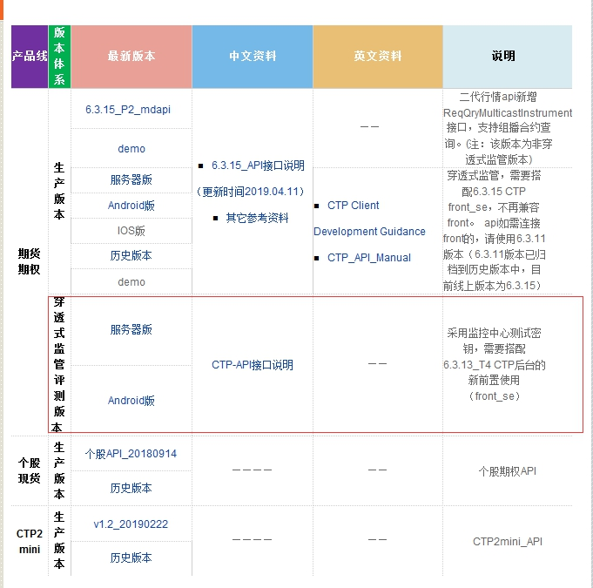API 下载地址**：<http://www.sfit.com.cn/5_2_DocumentDown.htm>

### 2.2 易盛mini评测系统接入参数：

**互联网地址：**

后续公布

**API 版本号**：交易9.0.3.14/行情9.3.1.3

**API 下载地址**：http://www.esunny.com.cn/index.php?a=lists&catid=49

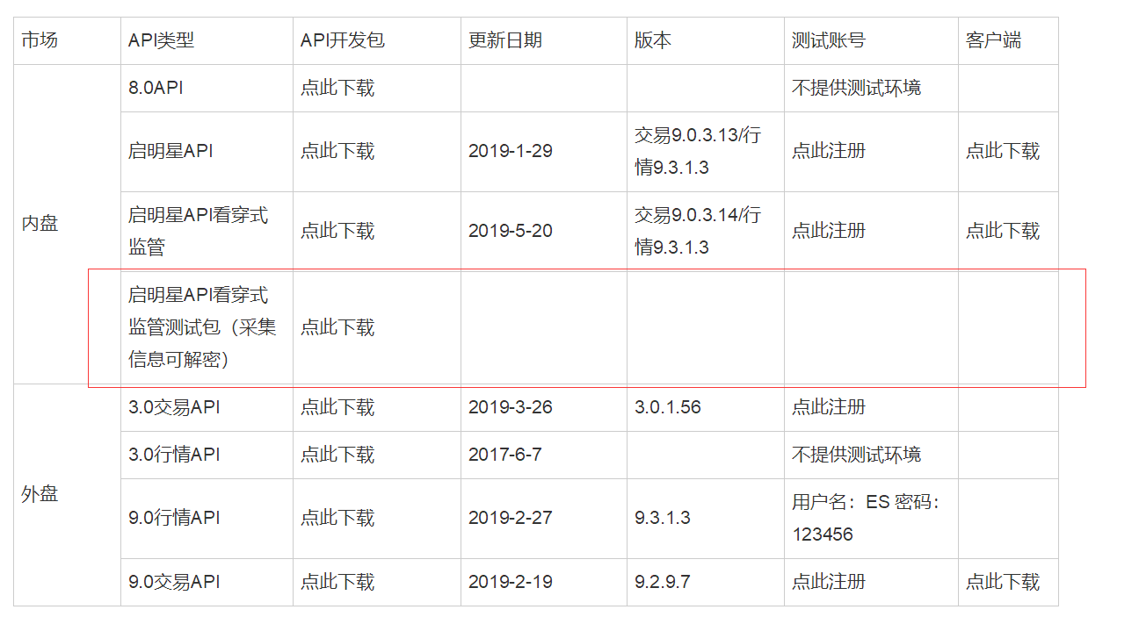

### 2.3 飞马穿透式云仿真环境接入参数（环境交易所提供）：

**互联网地址：**

交易前置：[http://117.131.114.119:](http://117.131.114.97:17205/" \t "_blank)50040

行情前置：[http://117.131.114.119​:](http://117.131.114.97:17205/" \t "_blank)60040

**API 版本号**：FemasAllFutures\_API\_V3.02

**API 下载地址**：[h](http://support.cffexit.com.cn:5000/" \l "/index" \t "_blank)[ttp://www.cffexit.com.cn/static/fmqhdjysb.html](http://www.cffexit.com.cn/static/fmqhdjysb.html" \t "_blank)​

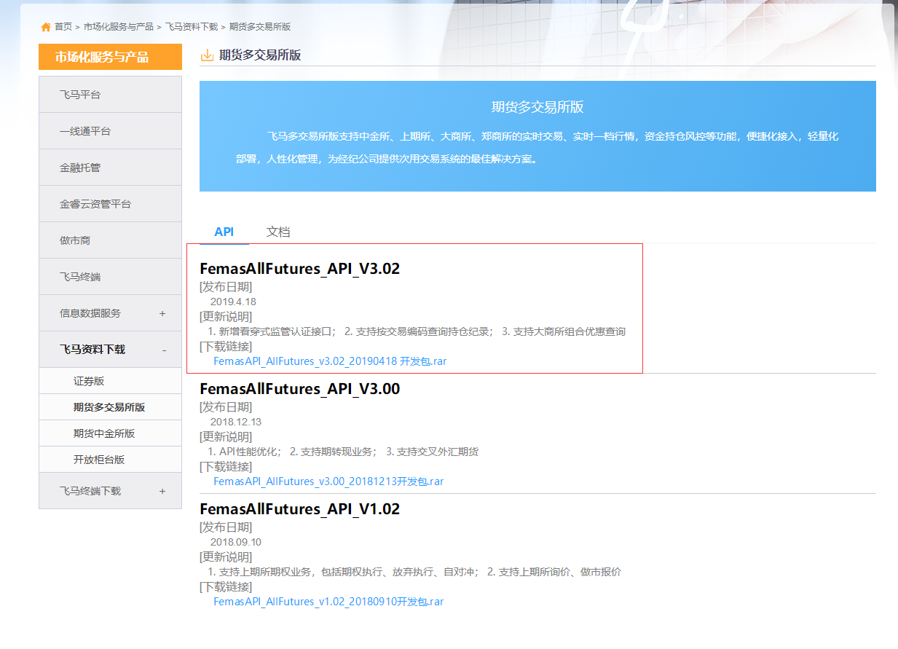

### 2.4 飞创X-ONE评测环境接入参数（环境交易所提供）：

**互联网地址：**

124.193.103.233：50001（交易）

124.193.103.233：10915（行情）

124.193.103.233：10910（查询）

124.193.103.233：50003（私有流）

**API 版本号**：v1.6.3.07

**API 下载地址**：**<http://df.dfitc.com.cn/software>**

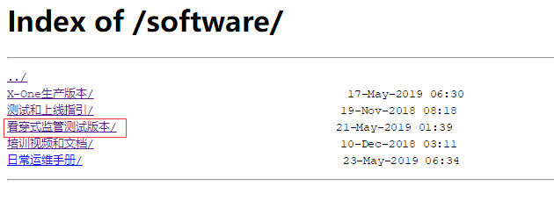

相关测试参数和测试安排请联系客户经理

### 2.5 hs4us穿透式测试环境接入参数：

**互联网地址：**

101.230.197.56:54444（udp交易）

**API 版本号**：FutuNST1.0-APIV201901-00-000(Linux)

**API** 联系客户经理

### 2.6 盛立穿透式评测环境（环境厂商所提供）：

相关测试参数和测试安排请联系客户经理

### 2.7 艾克朗科穿透式评测环境：（环境厂商所提供）

相关测试参数和测试安排请联系客户经理

# 第三章 交易终端验证测试流程

### 3.1 认证申请

1、申请人根据 1.2 名词解释，判断将来用于生产交易的交易

终端是否是中继接入方式还是直连。

2、申请人通过我司网站上申请 CTP 期权仿真测试账号和 CTP 股指

仿真测试账号，申请地址：<https://jrqh.cfmmc.com/>

3、账号申请成功后，填写《交易终端认证申请表》。

4、提交《交易终端认证申请表》给我司业务人员，业务人员走内

部流程进行审批，表格内容必须填写完整。

1. 我公司根据上述资料，在实际交易系统中录入AppID/RelayAppID

和授权，通过对接人发送给申请人，

### 3.2 认证测试

1、申请人收到 AppID 对应的授权码后，进行 API 开发、验证、测

试，请选择《交易终端认证申请表》中“对接交易系统”评测系统进

行评测。

2、测试要求：保障看穿式监管的登录认证过程无误

3、交易终端测试完成，且已满足看穿式监管要求后，申请人填写

《交易终端认证测试反馈表》。

4、申请人提交《交易终端认证测试反馈表》给我司业务人员，业

务人员走内部流程进行审批，表格内容必须填写完整。

### 3.3 审核评估

1、我公司技术人员根据《交易终端认证申请表》、《交易终端认证

测试反馈表》，以及在各穿透式评测系统的登录、采集信息等记录，进行评估。

2、评估通过后，我司会将 AppID /RelayAppID 以及对应的授权码信息同步到生产系统，同时发放生产系统的接入参数给申请人。

3、如评估不通过，则通过邮件返回评估结果给申请人,并抄送客户经理。申请人应根据评估结果改造交易终端或中继代理，重新走 3.2 认证测试。

# 第四章 其他

1. 客户使用我司官网终端无需评测。
2. 客户使用非我司官网提供终端需自行联系厂商，由厂商提供AppID，并告知客户经理，客户经理走内部流程录入至相应评测系统，客户评测并签署《交易终端认证测试反馈表》，评估通过后方可接入生产系统。
3. 如终端使用中继模式，不仅需要厂商或者个人提供RelayAppID，还需提供中继下接入的AppID，我司根据提供的RelayAppID和AppID分别在评测系统中生成相应的授权码给到中继厂商，中继厂商登录采集到的信息中必须包含提供给我司的AppID
4. 由我司提供的评测系统环境，客户提供AppID,我司生产评测授权码，根据接入参数接入系统，登录成功后联系客户经理，客户经理联系对接人核实采集信息，我司确认采集信息是否采集完整，不完整的及时告知客户，向客户揭示风险，客户承认采集信息真实性并签字确认《交易终端认证测试反馈表》后，我司视情况或可认为评估通过。
5. 由厂商或者交易所提供的评测环境参加评测的首先联系客户经理获取评测相关账号,AppID、授权码等接入信息，客户需在登录测试后联系客户经理，由客户经理联系对接人与厂商或者交易所要求提供采集信息，我司确认采集信息是否采集完整，不完整的及时告知客户，向客户揭示风险，客户承认采集信息并签字确认《交易终端认证测试反馈表》后，我司视情况或可认为评估通过。
6. 客户如若需要切换交易系统，切至已参加评测过并签署《交易终端认证测试反馈表》的系统无需再次评测，切至未参加评测的系统必须首先进行该系统的评测，评测流程遵循3、4项。
7. 由于不同的终端软件或中继代理的AppID/RelayAppID在同一期货公司内部不允许重复且是按照技术规范要求编制后上报给期货公司的唯一标识码，变更APPID/RelayAppID或者终端类型时需联系客户经理走内部流程，重新参加评测。
8. 如果客户没有签署《交易终端认证测试反馈表》，在监管要求的穿透式监管上线日期后出现的交易问题和监管问题由客户本人承担。

附件 1： **交易终端认证申请表 v1.0**

|  |  |  |  |  |  |  |  |
| --- | --- | --- | --- | --- | --- | --- | --- |
| 终端名称 |  | | | 生产帐号 | | |  |
| 评测账号 |  | 报备类型 | | | □新增 □变更 □其它： | | |
| 客户/厂商性质 | □证券/期货/基金信托/保险/银行等金融机构 □私募机构  □自然人 □现货企业/贸易商 □其他机构\_\_\_\_\_\_\_ | | | | | | |
| 交易模式 | □ 日内高频交易: □ 人工下单 □ 软件自动下单  □ 日内非高频交易： □ 人工下单 □ 软件自动下单  □ 隔夜交易 □ 组合交易 □ 其他类型 | | | | | | |
| AppID |  | | | 接入系统 | | |  |
| 开发商 | □ 公司提供 □ 客户自主 □其它： | | | | | | |
| 联系人 |  | | 联系电话 | | |  | |
| 终端类型 | □ 直连 □ 中继一对多 □ 中继多对多 | | | | | | |
| 瞬间下单速率峰值 | □> 50笔/秒 □≤50笔/秒  □≤30笔/秒 □≤10笔/秒 | | | 撤单委托比 | | | □>90％ □≤90％  □≤50％ □≤ 20％ |
| 交易软件基本功能描述 | □自动开/平仓 □止盈/止损功能 □批量下单功能 □多账户管理  □套利/组合 □交易模型编写 □一键/快捷下单  □组合/条件/预埋单 □日内炒单 □其他： | | | | | | |
| 备注 |  | | | | | | |

签字/盖章：

年 月 日

|  |  |  |  |  |  |  |  |
| --- | --- | --- | --- | --- | --- | --- | --- |
| 终端名称 |  | | | 生产帐号 | | |  |
| 评测账号 |  | 报备类型 | | | □新增 □变更 □其它： | | |
| AppID |  | | | 授权码 | | |  |
| 开发商 | □ 公司提供 □ 客户自主 □其它： | | | | | | |
| 联系人 |  | | 联系电话 | | |  | |
| 终端类型 | □ 直连 □ 中继一对多 □ 中继多对多 | | | | | | |
| 接入系统 |  | | | | | | |
| 登录采集信息（可截图） |  | | | | | | |
| 采集结果是否完整 |  | | | | | | |
| 终端是否具有提示用户开通相关信息采集权限的功能 |  | | | | | | |

附件 2 **交易终端认证测试反馈表 v1.0**

签字/盖章：

年 月 日

年 月 日

**穿透式监管实施常见问题**

**1、在什么时间点客户一定要更新成看穿式版本？**

**答：**监控中心要求6月14日那天起，期货公司开始报送客户的信息。所以最晚 **6** 月 **13** 日（自然日）夜盘起所有客户的交易终端必须更新成看穿式版本，否则将不能登录。

**2、启用看穿式采集以后，对客户有什么影响？**

**答：**（1）只要客户登录终端软件，不管是否有进行交易，信息都会被采集；客户的信息采集非常全面，包括客户电脑基本信息（操作系统、硬盘序列号，cpu 信息等）、手机信息（手机型号、系统版本、地理位置）、网络信息等；（2）一些自己开发程序的客户需要修改代码，增加工作量。（3）从外面购买交易软件的客户需要联系第三方，进行软件修改升级（4）我司托管及外部接入客户，必须重新进行我司托管、外部接入申请流程

**3、客户自开发的程序来不及修改，在启用看穿式监管后将登陆失败，有何应急下单办法？答：**可以在公司网站下载对应系统的交易终端来下单。

**4、客户自开发的程序只用来查询不下单，是否需要支持看透式监管？**

**答：**根据《期货公司客户交易终端信息采集及接入认证技术规范》要求只要进行登陆、交

易、银期转账、密码修改都需要进行支持看穿式监管。

**5、实施采集以后，监控中心是否会对不同客户采取不同的交易权限？**

**答：**不会，现有的交易规则不受影响，监控中心负责收集数据供期货交易所进行查询分析。

**6、实施采集的数据，期货公司可以查看么？**

**答：**客户的所有终端信息在传输过程中都是加密的，中途不会泄露，只有监管机构通过密

钥才能查看客户的终端信息。

**7、授权码是否可以跟客户在其他公司的保持一致或者跟仿真测试时保持一致？**

**答：**客户需要授权码与其他公司一致的或保持华泰仿真测试环境与生产环境一致的需要提

前告知，并由客户经理在测试与生产流程中备注说明（如果在华泰环境中该客户提供的授权码未被使用可分配）。

**8、后续需要客户做什么？**

**答：**使用我司网站下载的交易终端客户，及时进行软件升级；

使用非我司提供的交易终端的客户，需要做以下几件事情：

（1）根据监控中心的命名规范，给自己的终端软件命名一个 APPID 或者 RelayAPPID。

（2）将 APPID 或者 RelayAPPID 提供给所在期货公司客户经理，用于申请系统授权码（注：对接的后台都需要申请）

（3）使用授权码和开发接口文件改造系统，并对接我们仿真进行测试。

**9、APPID 的填写规则？**

**答：**具体的填写规则可以参照以下监控中心的规范，特别说明如果该软件版权归属非个人的，请写公司名称。如果软件版权归属个人的请写 client。

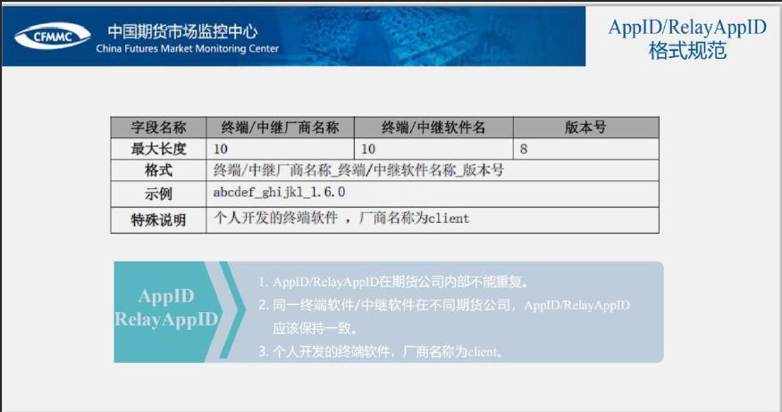

**10、如何分是中继模式还是直连模式，中继模式时如何区分是一对多还是多对多模式？**

**答：**

|  |  |
| --- | --- |
| 术语 | 术语说明 |
|  |  |
| 终端直连模式 | 终端和期货交易系统直接建立 TCP 连接，即终 |
|  | 端—TCP 连接—期货交易系统。 |
|  |  |
| 中继服务器模式 | 终端和期货交易系统非直接建立 TCP 连接即 |
|  | 终端—TCP 或 UDP 连接—客户系统（或第三方 |
|  | 平台）—TCP 连接—期货交易系统方式连接（中 |
|  | 间有平台进行中转）。包含了多对多类型中继服 |
|  | 务器模式以及多对一类型中继服务器模式 |
|  |  |
| 多对多类型中继服务器模式 | 客户终端和中继建立连接时，在中继为每一个 |
|  | 客户终端与期货交易系统都建立连接对象实例 |
|  | （例如文华、恒生 O32、恒生 PB）。 |
|  |  |
| 一对多类型中继服务器模式 | 客户终端和中继建立连接时，中继使用期货公 |
|  | 司分配的操作员进行登陆到期货交易系统，所 |
|  | 有客户共用建立连接对象实例（我司目前不提 |
|  | 供该方式） |
|  |  |